检 测 报 告

试验名称：滑轨间隙

主检： |  | 日期：
审核： |  | 日期：
批准： |  | 日期：

北京光华荣昌汽车部件有限公司实验室

声 明

- 报告无实验室“检测专用章”无效。
- 报告无主检、审核、批准人签字无效。
- 报告涂改无效。
- 复制报告未重新加盖“检测专用章”无效。
- 对检测报告若有异议，请收到报告后15个工作日内通知实验室。
⑹ 送样检测仅对样品负责。
⑺ 电子版报告无安全密码无效。

试验单位：北京光华荣昌汽车部件有限公司实验室
地 址：北京市昌平区流村镇工业园区
电 话： (010) 60793358-5711 邮 编：102200

样品名称 | G3左滑轨本体/G3右滑轨本体 | 车 型 | 吉利G3
样品件号 | SHT0015262/SHT0015263 | 样品数量 | 4件
委托单位 | 座椅开发部 | 生产单位 | /
送样者及其 联系方式 | 侯广冀  电话：17772539804 | 送样日期 | 2024年4月22日
试验地点 | 北京光华荣昌汽车部件有限公司  实验室 | 试验日期 | 2024年4月24日
试验项目 | 滑轨间隙
试验标准 | QC/T 805-2008
样品状态 | 外购件
试验结论 | 对 2024年4月22日座椅开发部送检的G3左滑轨本体/G3右滑轨本体按照QC/T 805-2008  《乘用车座椅用滑轨技术条件》进行滑轨间隙检测，经检测不符合标准要求。
备 注 | /

一、试验条件
试验时间： | 2024年4月24日—2024年4月24日
试验地点： | 北京光华荣昌汽车部件有限公司实验室
试验人员： | 李亚平
环境温/湿度： | 温度：18.8℃；湿度：43.8%
二、试验仪器设备
序号 | 设备名称 | 设备编号 | 规格型号 | 厂家 | 精度 | 有效期
1 | 推拉力计 | N-165 | WD-500 | 韦度电子 | 0.1N | 2024年11月12日
2 | 数显百分表 | L-179 | 0-50mm | 桂林广陆数字测控有限公司 | 0.01mm | 2024年07月12日
3 | 直角尺 | L-188 | 250*500mm | 德力西 | 1mm | 2024年11月12日
三、试验方法及评价标准
1、试验方法
将滑轨固定在测试台上，并在最后或最前位置锁定滑轨。先从一个方向施加规定的作用力，调百分表至零位，再反方向施加规定的作用力，读取表中的位移量（上下及左右试验施力测量点位于上滑轨端面向内10mm处）。
2、评价标准
项目 |  | 松动间隙（mm）
位置 | 载荷（N） | 松动间隙（mm）
前后 | 100 | ≤0.35
左右 | 50 | ≤0.50
上下 | 50 | ≤0.50

四、标准偏离
1、标准偏离
/
五、试验结果
1、试验结果
样品名称：G3右滑轨本体 |  |  |  |  |  | 样品编号：059-001-202404 |  |  |  |  |  | 测试位置：最前
方向 | 次数 |  | 施加力值（N） | 测量间隙值（mm） | 方向 |  | 次数 | 施加力值（N） |  | 测量间隙值（mm） | 方向 | 次数 | 施加力值（N） |  | 测量间隙值（mm）
前  向 | 1 |  | 100.5 | 0.03 | 左  向 |  | 1 | 51.5 |  | 0.43 | 上  向 | 1 | 51.7 |  | 0.25
前  向 | 2 |  | 101.7 | 0.08 |  |  | 2 | 51.8 |  | 0.39 | 上  向 | 2 | 50.2 |  | 0.24
前  向 | 3 |  | 101.0 | 0.06 |  |  | 3 | 50.6 |  | 0.41 | 上  向 | 3 | 50.8 |  | 0.21
前  向 | 间隙最大值 |  |  | 0.08 |  |  | 间隙最大值 |  |  | 0.43 | 上  向 | 间隙最大值 |  |  | 0.25
后  向 | 1 | 100.9 |  | 0.07 | 右  向 |  | 1 |  | 51.9 | 0.99 | 下  向 | 1 |  | 50.8 | 0.90
后  向 | 2 | 100.4 |  | 0.02 |  |  | 2 |  | 50.9 | 0.99 | 下  向 | 2 |  | 51.5 | 0.90
后  向 | 3 | 101.7 |  | 0.03 |  |  | 3 |  | 50.5 | 0.86 | 下  向 | 3 |  | 51.8 | 0.95
后  向 | 间隙最大值 |  |  | 0.07 |  |  | 间隙最大值 |  |  | 0.99 | 下  向 | 间隙最大值 |  |  | 0.94
样品名称：G3左滑轨本体 |  |  |  |  |  | 样品编号：059-002-202404 |  |  |  |  |  | 测试位置：最前
方向 | 次数 |  | 施加力值（N） | 测量间隙值（mm） | 方向 |  | 次数 | 施加力值（N） |  | 测量间隙值（mm） | 方向 | 次数 | 施加力值（N） |  | 测量间隙值（mm）
前  向 | 1 |  | 101.2 | 0.05 | 左  向 |  | 1 | 51.4 |  | 0.22 | 上  向 | 1 | 51.4 |  | 0.49
前  向 | 2 |  | 103.4 | 0.08 |  |  | 2 | 50.9 |  | 0.23 | 上  向 | 2 | 51.9 |  | 0.38
前  向 | 3 |  | 100.9 | 0.06 |  |  | 3 | 50.8 |  | 0.23 | 上  向 | 3 | 50.3 |  | 0.38
前  向 | 间隙最大值 |  |  | 0.08 |  |  | 间隙最大值 |  |  | 0.23 | 上  向 | 间隙最大值 |  |  | 0.49
后  向 | 1 | 101.3 |  | 0.06 | 右  向 |  | 1 |  | 51.6 | 0.03 | 下  向 | 1 |  | 50.9 | 0.56
后  向 | 2 | 102.4 |  | 0.01 |  |  | 2 |  | 51.2 | 0.18 | 下  向 | 2 |  | 50.6 | 0.67
后  向 | 3 | 101.4 |  | 0.03 |  |  | 3 |  | 50.6 | 0.18 | 下  向 | 3 |  | 50.5 | 0.67
后  向 | 间隙最大值 |  |  | 0.06 |  |  | 间隙最大值 |  |  | 0.18 | 下  向 | 间隙最大值 |  |  | 0.67
样品名称：G3右滑轨本体 |  |  |  |  |  | 样品编号：059-003-202404 |  |  |  |  |  | 测试位置：最前
方向 | 次数 |  | 施加力值（N） | 测量间隙值（mm） | 方向 |  | 次数 | 施加力值（N） |  | 测量间隙值（mm） | 方向 | 次数 | 施加力值（N） |  | 测量间隙值（mm）
前  向 | 1 |  | 100.6 | 0.01 | 左  向 |  | 1 | 50.3 |  | 0.34 | 上  向 | 1 | 51.6 |  | 0.22
前  向 | 2 |  | 101.6 | 0.01 |  |  | 2 | 51.3 |  | 0.36 | 上  向 | 2 | 51.9 |  | 0.20
前  向 | 3 |  | 101.3 | 0.00 |  |  | 3 | 51.4 |  | 0.35 | 上  向 | 3 | 51.5 |  | 0.22
前  向 | 间隙最大值 |  |  | 0.01 |  |  | 间隙最大值 |  |  | 0.36 | 上  向 | 间隙最大值 |  |  | 0.22
后  向 | 1 | 101.3 |  | 0.03 | 右  向 |  | 1 |  | 50.9 | 0.52 | 下  向 | 1 |  | 51.4 | 0.74
后  向 | 2 | 100.6 |  | 0.00 |  |  | 2 |  | 51.5 | 0.49 | 下  向 | 2 |  | 51.3 | 0.76
后  向 | 3 | 100.6 |  | 0.00 |  |  | 3 |  | 50.1 | 0.51 | 下  向 | 3 |  | 50.6 | 0.78
后  向 | 间隙最大值 |  |  | 0.03 |  |  | 间隙最大值 |  |  | 0.52 | 下  向 | 间隙最大值 |  |  | 0.78
样品名称：G3左滑轨本体 |  |  |  |  |  | 样品编号：059-004-202404 |  |  |  |  |  | 测试位置：最前
方向 | 次数 |  | 施加力值（N） | 测量间隙值（mm） | 方向 |  | 次数 | 施加力值（N） |  | 测量间隙值（mm） | 方向 | 次数 | 施加力值（N） |  | 测量间隙值（mm）
前  向 | 1 |  | 100.7 | 0.10 | 左  向 |  | 1 | 50.4 |  | 0.72 | 上  向 | 1 | 50.4 |  | 0.91
前  向 | 2 |  | 100.4 | 0.12 |  |  | 2 | 50.7 |  | 0.70 | 上  向 | 2 | 51.6 |  | 0.77
前  向 | 3 |  | 101.7 | 0.13 |  |  | 3 | 50.6 |  | 0.69 | 上  向 | 3 | 51.3 |  | 0.79
前  向 | 间隙最大值 |  |  | 0.13 |  |  | 间隙最大值 |  |  | 0.72 | 上  向 | 间隙最大值 |  |  | 0.91
后  向 | 1 | 101.6 |  | 0.02 | 右  向 |  | 1 |  | 50.6 | 0.20 | 下  向 | 1 |  | 50.2 | 0.15
后  向 | 2 | 100.9 |  | 0.01 |  |  | 2 |  | 51.3 | 0.20 | 下  向 | 2 |  | 50.9 | 0.25
后  向 | 3 | 101.8 |  | 0.00 |  |  | 3 |  | 51.8 | 0.21 | 下  向 | 3 |  | 50.1 | 0.25
后  向 | 间隙最大值 |  |  | 0.02 |  |  | 间隙最大值 |  |  | 0.21 | 下  向 | 间隙最大值 |  |  | 0.25
样品名称：G3右滑轨本体 |  |  |  |  |  | 样品编号：059-001-202404 |  |  |  |  |  | 测试位置：最后
方向 | 次数 |  | 施加力值（N） | 测量间隙值（mm） | 方向 |  | 次数 | 施加力值（N） |  | 测量间隙值（mm） | 方向 | 次数 | 施加力值（N） |  | 测量间隙值（mm）
前  向 | 1 |  | 101.6 | 0.03 | 左  向 |  | 1 | 50.4 |  | 0.19 | 上  向 | 1 | 50.8 |  | 0.16
前  向 | 2 |  | 100.9 | 0.02 |  |  | 2 | 50.6 |  | 0.16 | 上  向 | 2 | 51.5 |  | 0.13
前  向 | 3 |  | 100.9 | 0.01 |  |  | 3 | 50.9 |  | 0.16 | 上  向 | 3 | 50.6 |  | 0.11
前  向 | 间隙最大值 |  |  | 0.03 |  |  | 间隙最大值 |  |  | 0.19 | 上  向 | 间隙最大值 |  |  | 0.16
后  向 | 1 | 100.5 |  | 0.06 | 右  向 |  | 1 |  | 50.6 | 0.07 | 下  向 | 1 |  | 51.8 | 0.60
后  向 | 2 | 100.6 |  | 0.06 |  |  | 2 |  | 51.3 | 0.13 | 下  向 | 2 |  | 51.4 | 0.65
后  向 | 3 | 101.3 |  | 0.06 |  |  | 3 |  | 51.5 | 0.24 | 下  向 | 3 |  | 51.2 | 0.65
后  向 | 间隙最大值 |  |  | 0.06 |  |  | 间隙最大值 |  |  | 0.27 | 下  向 | 间隙最大值 |  |  | 0.65
样品名称：G3左滑轨本体 |  |  |  |  |  | 样品编号：059-002-202404 |  |  |  |  |  | 测试位置：最后
方向 | 次数 |  | 施加力值（N） | 测量间隙值（mm） | 方向 |  | 次数 | 施加力值（N） |  | 测量间隙值（mm） | 方向 | 次数 | 施加力值（N） |  | 测量间隙值（mm）
前  向 | 1 |  | 101.4 | 0.02 | 左  向 |  | 1 | 51.2 |  | 0.50 | 上  向 | 1 | 51.8 |  | 0.01
前  向 | 2 |  | 102.0 | 0.02 |  |  | 2 | 50.9 |  | 0.53 | 上  向 | 2 | 50.8 |  | 0.05
前  向 | 3 |  | 101.8 | 0.03 |  |  | 3 | 50.5 |  | 0.55 | 上  向 | 3 | 51.1 |  | 0.09
前  向 | 间隙最大值 |  |  | 0.03 |  |  | 间隙最大值 |  |  | 0.55 | 上  向 | 间隙最大值 |  |  | 0.09
后  向 | 1 | 101.2 |  | 0.12 | 右  向 |  | 1 |  | 50.4 | 0.22 | 下  向 | 1 |  | 51.3 | 0.64
后  向 | 2 | 101.5 |  | 0.11 |  |  | 2 |  | 50.6 | 0.21 | 下  向 | 2 |  | 51.6 | 0.54
后  向 | 3 | 100.8 |  | 0.12 |  |  | 3 |  | 50.7 | 0.21 | 下  向 | 3 |  | 50.1 | 0.48
后  向 | 间隙最大值 |  |  | 0.12 |  |  | 间隙最大值 |  |  | 0.22 | 下  向 | 间隙最大值 |  |  | 0.64
样品名称：G3右滑轨本体 |  |  |  |  |  | 样品编号：059-003-202404 |  |  |  |  |  | 测试位置：最后
方向 | 次数 |  | 施加力值（N） | 测量间隙值（mm） | 方向 |  | 次数 | 施加力值（N） |  | 测量间隙值（mm） | 方向 | 次数 | 施加力值（N） |  | 测量间隙值（mm）
前  向 | 1 |  | 102.0 | 0.02 | 左  向 |  | 1 | 51.6 |  | 0.11 | 上  向 | 1 | 51.2 |  | 0.15
前  向 | 2 |  | 102.3 | 0.02 |  |  | 2 | 50.3 |  | 0.10 | 上  向 | 2 | 51.0 |  | 0.13
前  向 | 3 |  | 100.6 | 0.02 |  |  | 3 | 50.8 |  | 0.12 | 上  向 | 3 | 51.2 |  | 0.17
前  向 | 间隙最大值 |  |  | 0.02 |  |  | 间隙最大值 |  |  | 0.12 | 上  向 | 间隙最大值 |  |  | 0.17
后  向 | 1 | 102.0 |  | 0.05 | 右  向 |  | 1 |  | 51.3 | 0.33 | 下  向 | 1 |  | 50.2 | 0.48
后  向 | 2 | 101.5 |  | 0.04 |  |  | 2 |  | 52.0 | 0.36 | 下  向 | 2 |  | 50.4 | 0.49
后  向 | 3 | 102.6 |  | 0.03 |  |  | 3 |  | 51.3 | 0.33 | 下  向 | 3 |  | 50.5 | 0.50
后  向 | 间隙最大值 |  |  | 0.05 |  |  | 间隙最大值 |  |  | 0.36 | 下  向 | 间隙最大值 |  |  | 0.50
样品名称：G3左滑轨本体 |  |  |  |  |  | 样品编号：059-004-202404 |  |  |  |  |  | 测试位置：最后
方向 | 次数 |  | 施加力值（N） | 测量间隙值（mm） | 方向 |  | 次数 | 施加力值（N） |  | 测量间隙值（mm） | 方向 | 次数 | 施加力值（N） |  | 测量间隙值（mm）
前  向 | 1 |  | 101.4 | 0.05 | 左  向 |  | 1 | 50.6 |  | 0.36 | 上  向 | 1 | 50.7 |  | 0.13
前  向 | 2 |  | 101.2 | 0.00 |  |  | 2 | 50.6 |  | 0.39 | 上  向 | 2 | 51.4 |  | 0.12
前  向 | 3 |  | 100.6 | 0.00 |  |  | 3 | 50.3 |  | 0.35 | 上  向 | 3 | 51.8 |  | 0.11
前  向 | 间隙最大值 |  |  | 0.05 |  |  | 间隙最大值 |  |  | 0.39 | 上  向 | 间隙最大值 |  |  | 0.13
后  向 | 1 | 100.4 |  | 0.07 | 右  向 |  | 1 |  | 51.3 | 0.38 | 下  向 | 1 |  | 50.3 | 0.73
后  向 | 2 | 100.5 |  | 0.13 |  |  | 2 |  | 50.3 | 0.33 | 下  向 | 2 |  | 50.9 | 0.75
后  向 | 3 | 100.2 |  | 0.13 |  |  | 3 |  | 51.2 | 0.38 | 下  向 | 3 |  | 50.2 | 0.75
后  向 | 间隙最大值 |  |  | 0.13 |  |  | 间隙最大值 |  |  | 0.38 | 下  向 | 间隙最大值 |  |  | 0.75

六、试验照片
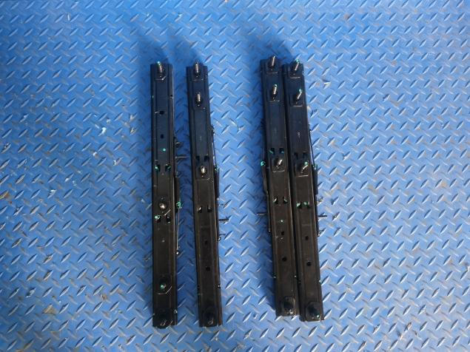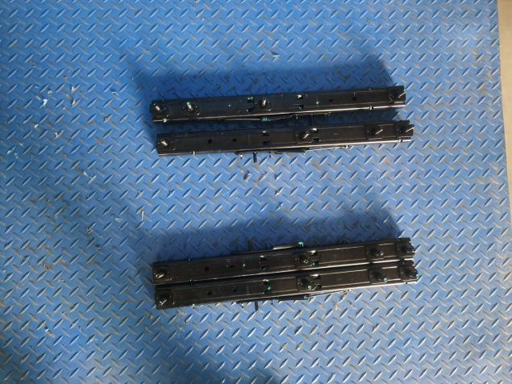
试验前
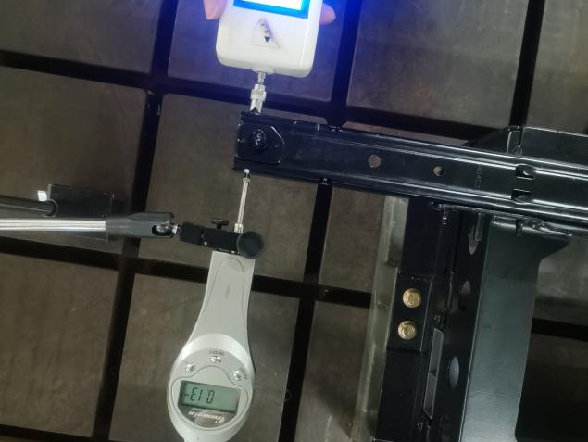
试验中
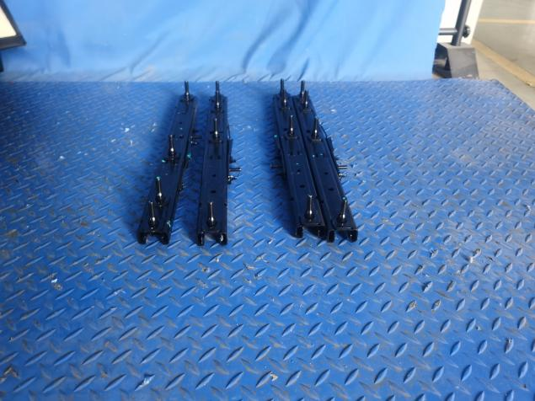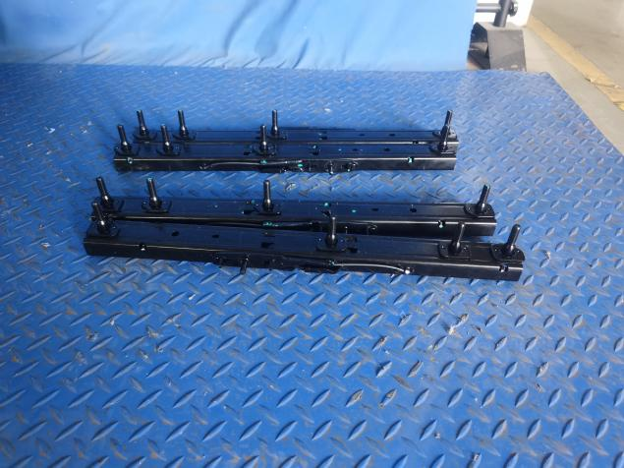
试验后
**报告结束**

